ARTHUR SCHOPENHAUER
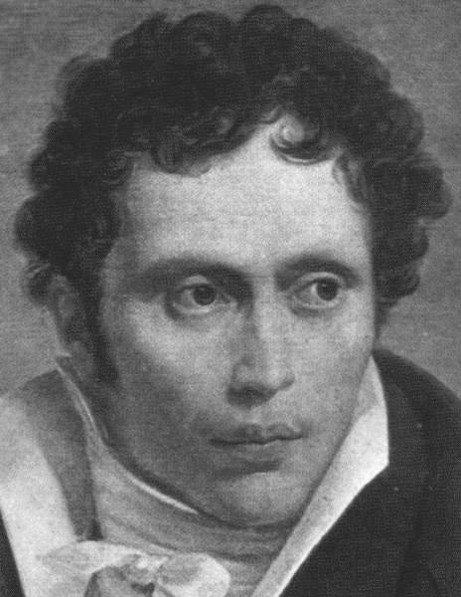
Nato a Danzica (Germania) nel 1788. Viaggia fin da giovane n tutta Europa. Nel 1813 si laurea in filosofia all’Università di Jena. Poi si mette a lavorare per anni al suo capolavoro, Il mondo come volontà e rappresentazione (1819). Ma il suo libro resta praticamente invenduto. Anche come professore universitario non ha molto successo. Per il successo deve aspettare il 1851, con la pubblicazione di Parerga e Paralipomena (“questioni marginali e da poco”), una raccolta di saggi.

Radici culturali di Schopenhauer
A chi si ispira… | Chi non sopporta…
La teoria delle Idee di Platone | L’idealismo. Dice che è una “filosofia delle università”, al servizio di successo e potere. Hegel viene descritto come un “ciarlatano dalla mente ottusa”, un “sofista” e una “testa di legno”.  S. ce l’aveva tanto con Hegel anche perché lavoravano nella stessa università e Hegel riempiva la propria aula, mentre quella di S. era sempre deserta… Non ci sono infatti critiche precise e argomentate: solo insulti!
Il soggettivismo gnoseologico (distinzione tra fenomeno e noumeno) di Kant
Il Romanticismo e soprattutto:
- l’irrazionalismo (difesa di ciò che non è razionale)
- la grande importanza data all’arte
- il tema del dolore e della sofferenza della vita
Il pensiero filosofico-religioso orientale (soprattutto indiano). Per gli studiosi più accreditati possiamo parlare più che altro di sintonia, non di vera ispirazione: comunque S. è stato il primo filosofo occidentale a tentare il recupero di motivi del pensiero orientale; ha preso da esso numerose immagini ed espressioni suggestive; è stato un ammiratore della sapienza orientale e un “profeta” del successo che tale sapienza avrebbe avuto in Occidente.

Il velo di Maya
Fenomeno, cioè quello che la mente umana può vedere
Noumeno, cioè la cosa in sé, la cosa come è in realtà
Kant distingueva tra

“Il mondo è una mia rappresentazione”: non si possono conoscere sole e terra, ma solo un occhio che vede un sole, una mano che tocca la terra; il mondo esiste solo in relazione con il soggetto.

Anche per S. il mondo è fenomeno, rappresentazione, esiste cioè solo per il soggetto che se lo rappresenta.
Però S. accentua il carattere di illusorietà di questa rappresentazione: il fenomeno, visto che dipende dal soggetto, è solo illusione, sogno. La vita è come un sogno ingannevole: per quel che ne sappiamo, dice S., la vita potrebbe non essere altro che un “lungo sogno”. Il fenomeno è perciò qualcosa che copre la vera realtà (un “velo di Maya”). Dietro questo velo sta il noumeno, la vera realtà, che il filosofo ha il compito di scoprire

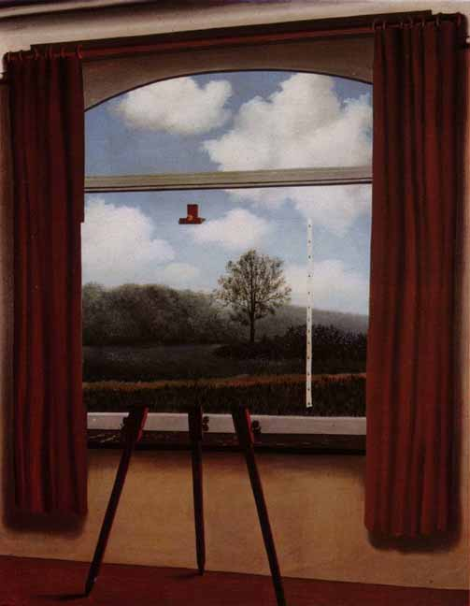
L’antica saggezza religiosa indiana, conservata nei versi dei Veda, ritiene che: “è Maya il velo dell’illusione, che ottenebra le pupille dei mortali e fa loro vedere un mondo di cui non si può dire né che esista né che non esista; il mondo, infatti, è simile al sogno, allo scintillio della luce solare sulla sabbia che il viaggiatore scambia da lontano per acqua, oppure ad una corda buttata per terra ch’egli prende per un serpente.”

Dalla conoscenza del nostro corpo si può arrivare alla cosa in sé

Il filosofo, abbiamo detto, sa che il fenomeno è solo un “velo di Maya” che copre la cosa in sé. C’è un modo per sollevare questo velo e scoprire cosa sta sotto? Per S. sì. E lo possiamo fare attraverso il corpo.
Infatti il corpo è per S. l’unico oggetto dell’universo che possiamo DAVVERO conoscere. Il corpo è un oggetto molto particolare: è esterno a me (lo posso toccare, vedere; lo posso percepire attraverso i sensi, come tutti gli altri oggetti del mondo, ed è quindi fenomeno come tutti gli altri oggetti del mondo); ma posso conoscerlo anche dall’interno (lo “viviamo” dal di dentro, possiamo quindi capire quale è la sua essenza; vediamo il corpo come noumeno e non come fenomeno).
Concentrandosi su questo ultimo aspetto S. vede che l’essenza del nostro io è la volontà di vivere, l’impulso (la forza) irresistibile che ci spinge ad esistere e ad agire. Noi siamo vita e volontà di vivere, più ancora che intelligenza. Questa volontà è una forza cieca e misteriosa, che ci spinge a desiderare, agire, lottare, soffrire. È un cieco e irrazionale istinto di sopravvivenza.
E questa volontà non è solo l’essenza del nostro io, ma è una forza che muove tutto il mondo e tutti gli esseri. La volontà è per S. la cosa in sé dell’intero universo: “Essa è l’intimo essere, il nocciolo di ogni singolo, ed egualmente del Tutto”

CORPO
lo viviamo dall’interno
è un oggetto del mondo che possiamo percepire dall’esterno
FENOMENO

NOUMENO
la sua essenza è la volontà di vivere, l’istinto di sopravvivenza

Caratteri della volontà di vivere

Volontà | inconscia: la Volontà di S. non è una volontà cosciente, consapevole: è un’energia, un impulso, una forza inconsapevole di vita che sta dentro tutte le cose (piante, animali, uomini) del mondo.
 | unica ed eterna: esiste al di fuori di spazio e tempo (non è fenomeno), perciò si sottrae al “principio di individuazione” (non può essere in un QUI, non può essere in un ORA: è ovunque e sempre)
 | incausata (cioè senza una causa, perché le cause riguardano ancora una volta solo i fenomeni)
 | cieca, senza scopo: non possiamo fare nessun ragionamento razionale per giustificare l’esistenza di questa Volontà. Non esistono spiegazioni, ragioni: si vive “per continuare a vivere”, niente di più...

Insomma, l’essenza di tutto il mondo è questa volontà di sopravvivenza. Tutti gli esseri (piante, animali, uomini) vivono solo per continuare a vivere. Non ci sono altri motivi, altre spiegazioni, anche se l’uomo spesso ha cercato di nascondere questa verità (magari inventando un Dio che desse senso alla vita).

Questa volontà si oggettiva (diventa concreta, oggetto) nei vari individui del mondo naturale. Che significa? In pratica vuol dire che questa forza entra in tutte le cose del mondo. Nell’uomo, a differenza che nelle piante e negli animali, questa volontà è consapevole: cosa, tra l’altro, che fa soffrire l’uomo ancora di più...

Il pessimismo
L’essenza di tutte le cose del mondo è la volontà (di sopravvivenza).
Volere significa desiderare. E si desidera sempre qualcosa che non si ha e si vorrebbe avere: si desidera solo qualche cosa che manca. Il desiderio è quindi anche dolore, dolore per qualcosa che ci manca e vorremmo avere.
Non riusciamo mai a soddisfare i nostri desideri. “Per un desiderio che venga appagato, ne rimangono almeno dieci insoddisfatti”. Inoltre, “nessun oggetto del volere, una volta conseguito, può dare appagamento durevole, bensì rassomiglia soltanto all’elemosina (quindi, una piccola e breve soddisfazione)”.
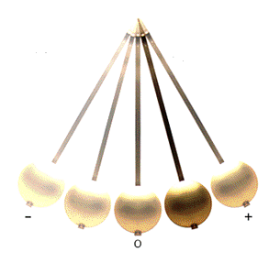
Accanto al dolore (che non possiamo mai evitare) S. mette la noia. La vita umana per S. è come un pendolo che oscilla continuamente tra dolore e noia: noi vogliamo, desideriamo qualcosa, questa cosa ci manca (dolore); la otteniamo; in un primo momento c’è un istante (un solo momento, qualcosa di brevissimo) di piacere; poi arriva la noia, perché dopo che l’abbiamo ottenuta la cosa che desideravamo perde la sua attrazione, il suo valore, diventa meno importante (e ci annoia).

Ecco la nostra vita per S.!

mancanza (dolore) desiderio sazietà (e noia)

Insomma: la VITA è SOFFERENZA. Tutto soffre: e non solo perché vivere significa desiderare. Tutto ciò che esiste infatti lotta per la sopravvivenza e per soddisfare la propria volontà di vita. Il mondo è “un’arena di esseri tormentati e angosciati che esistono solo a patto di divorarsi l’un l’altro”. Insomma tutti gli esseri lottano tra loro per affermare la propria volontà di esistere.

L’amore
Anche l’amore è solo un’illusione. L’amore nell’uomo è un bisogno fortissimo ed è accompagnato da piacere: e non è un caso. Difatti l’amore è solo lo strumento usato dalla volontà per far continuare la vita della specie (attraverso la riproduzione). “Ogni innamoramento, per quanto etereo (spirituale, puro) voglia apparire, affonda sempre le sue radici nell’istinto sessuale”, dice S. affermando la natura puramente biologica dell’amore. Proprio quando crediamo di realizzare maggiormente noi stessi – continua – siamo lo “zimbello” della natura. L’amore? “[…] due infelicità che si incontrano, due infelicità che si scambiano e una terza infelicità che si prepara”. Allegria!

Come fare per liberarsi dal dolore e dalla sofferenza?

Lo abbiamo detto un milione di volte. L’esistenza per S. è dolore e sofferenza. Come liberarsi di tutto questo dolore?
Il suicidio sembrerebbe il primo rimedio. Ma non è così per S. Infatti per liberarci dal dolore dobbiamo liberarci della volontà di vita. Con la morte ci liberiamo semplicemente della vita. Il suicida in realtà “vuole la vita” ed è soltanto scontento del tipo di vita che ha.
Insomma: per liberarci dal dolore dobbiamo liberarci e annullare la volontà di vita (negazione della volontà di vita = nolontà o noluntas). E come farlo? S. ci presenta tre tappe, tre vie: l’arte, la morale e l’ascesi.

L’arte
L’arte è conoscenza libera e disinteressata (non ha un fine pratico, utile). Qui il soggetto contempla (osserva e pensa intensamente) le idee (l’amore, la guerra ecc., in astratto); nel fare questo l’artista esce dal mondo concreto, se ne sottrae, se ne libera, dimenticando per un attimo i bisogni e i desideri quotidiani. L’arte è un conforto alla vita, ma la sua funzione liberatrice è solo temporanea, dura poco.

La morale
La morale è un impegno nel mondo a favore del prossimo.
Da dove nasce, per S.? Dal sentimento di “pietà” che avvertiamo quando vediamo le sofferenze nelle altre persone e capiamo che sono come le nostre. Attraverso la pietà capiamo che siamo tutti uniti in questa vita dominata dalla volontà. Attraverso il sentimento della pietà riusciamo a sollevare il velo di Maya, riusciamo a sopprimere qualsiasi distinzione egoistica fra noi e gli altri (perché abbiamo capito che in tutti i fenomeni del mondo c’è – si è individuata, oggettivata – la stessa volontà che è in noi). Insomma: noi e gli altri siamo la stessa cosa. Così non ci si preoccupa più del nostro bene e del nostro male, ci si distacca da noi, attraverso la giustizia (il semplice non fare del male) e la carità (il fare del bene, per compassione).

L’ascesi
Attraverso l’ascesi (esercizio dello spirito che, grazie all’annullamento degli istinti e delle passioni, cerca la perfezione spirituale) l’uomo cerca proprio di estirpare (come per una pianta, togliere tutto, anche le radici) il proprio desiderio di esistere e di volere. L’ascesi è prima di tutto “castità perfetta”, cioè l’eliminazione dell’impulso che ci spinge a procreare (fare un figlio). Bisogna rinunciare a tutti i piaceri, tramite la povertà, il sacrificio ecc. Dobbiamo insomma cercare di vincere la nostra stessa volontà di vivere, facendo tutto il contrario che questa volontà vorrebbe che facessimo! Questo è per S. l’unico vero atto di libertà che è concesso all’uomo. È quindi un distaccarsi dalla vita e da se stessi, fino ad arrivare al nirvana, cioè una condizione di benessere assoluto, di beatitudine perfetta, che nasce dall’annullamento di tutte le passioni e della volontà stessa di vivere.

Per S. l’arte suprema (cioè quella che occupa il posto più importante) è la musica.

